Федеральное государственное бюджетное учреждение
профессиональная образовательная организация
«Брянское государственное училище (колледж) олимпийского резерва»

КОМИССИЯ ДИСЦИПЛИН
СОЦИАЛЬНО-ГУМАНИТАРНОГО ЦИКЛА
DIE REISE
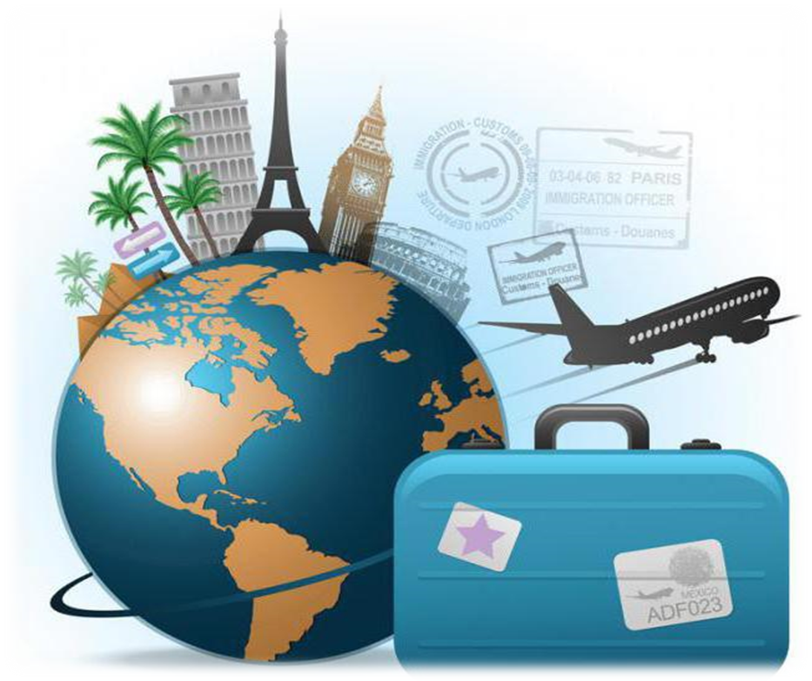

БРЯНСК 2017

Рекомендована методическим Советом ФГБУ ПOО «БГУОР»
Протокол методического Совета № ___ от «___» ____________ 20____ г.
Разработчик:
Бурыкина С.В. – преподаватель иностранного языка
Материалы методической разработки адресованы студентам колледжей, училищ, а также учащимся школ и всем, кто заинтересован в изучении немецкого языка.
Настоящее учебное пособие имеет целью помочь студентам выработать навыки устной и письменной речи на основе тематически подобранных текстов, которые расширяют возможность работы над темой « die Reise» (Путешествие).
Пособие состоит из разделов, включающих тематические тексты, лексику, подлежащую активному усвоению, и упражнения, способствующие развитию навыков монологической и диалогической речи.
Данное пособие может быть использовано как в аудитории для выполнения заданий под руководством преподавателя, так и для самостоятельной работы студентов.

Содержание

I. Wortschatz (Лексический минимум по теме)…….. 4
II. Die Reise …………………………………………… 8
III. Die Reise mit dem Zug …………………………… 11
IV. Die Reise mit dem Flugzeug………………………. 14
V. Die Reise mit dem Schiff …………………………... 17
VI. Reisen wir! ………………………………………….24
VII. Übungen …………………………………………...29
VIII. Список литературы ……………………………32

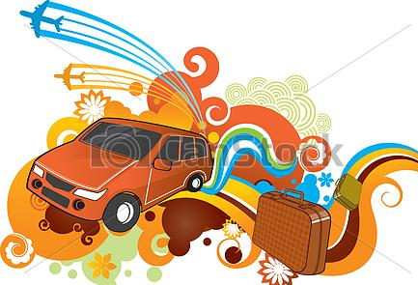
Die Reise
Wortschatz
Arten der Reise — виды путешествий
die Reise (-n) — путешествие
die Dienstreise (-n) — командировка
die Reise mit dem Zug — путешествие на поезде
die Reise mit dem Flugzeug — путешествие на самолете
die Reise mit dem Schiff— путешествие на корабле
auf Dienstreise fahren (fuhr, ist gefahren) — уезжать в командировку
eine Bergtour machen (machte, hat gemacht) — тур, экскурсия, поход в горы
Ausflüge und Wanderungen unternehmen (unternahm, hat unternommen) — ходить в походы, на экскурсии
Reisevorbereitungen — подготовка к путешествию
das Reiseziel wählen (wählte, hat gewählt) — выбирать цель путешествия (куда?)
Reisefieber haben (hatte, hat gehabt) — волноваться перед путешествием
den Koffer einpacken (packte ein, hat eingepackt) — упаковывать чемодан
Reisevorbereitungen treffen (traf, hat getroffen) — готовиться к путешествию
Was braucht man, um zu reisen? — Что нужно, чтобы путешествовать?
der Reisepass (-es, -ä, -e) — заграничный паспорт
die Kranken-Unfallversicherung (-en) — страховка, гарантирующая выплаты во время болезни или несчастного случая
das Einreisevisum (-s, -Visa) — виза на въезд
die Reise genießen (genoss, hat genossen) — наслаждаться путешествием
im Handumdrehen (-s, -) — в мгновение ока
Bekanntschaften knüpfen (knüpfte, hat geknüpft) — знакомиться
- mit Kind und Kegel — со всей семьей,
- со всем скарбом
in den Urlaub gehen (ging, ist gegangen) — идти в отпуск
Sprichwort
Reisen macht klug. — Путешествуя, умнеешь.

REISE MIT DEM ZUG
der Fahrgast (-es, -ä, -e) — пассажир
der Schaffner (-s, =) — проводник
die Abfahrt (-en) — отправление
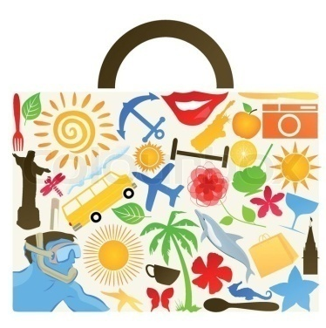
das Gepäck — багаж
Der Bahnhof (-es, -ö, -e) — вокзал
der Bahnsteig (-s, -e) — перрон
das Gleis (-es, -e) — путь
der Nichtraucherwagen (-s, =) — вагон для некурящих
der Anschluss (-es, -ü, -e) zu D. — согласованность расписаний, пересадка
Karten im Voraus kaufen (kaufte, hat gekauft) — купить билеты заблаговременно
die Fahrkarte (-n) — билет
Fahrkarten in alle Richtungen reservieren (reservierte, hat reserviert) — резервировать билеты на все направления
eine Bahn Card — карта, позволяющая проезд за полцены
das Rail & Fly-Angebot (-es, -e) — услуга, позволяющая проезд до аэропорта на поезде
eine Geschwindigkeit von 200 km/h — скорость 200 км/ч
In der Gepäckaufbewahrung das Gepäck aufgeben (gab auf, hat aufgegeben) — сдать багаж в камеру хранения
Die Züge sind vollklimatisiert. — В поездах установлены кондиционеры.
fahrplanmäßig — по расписанию
Plätze in Fahrtrichtung haben (hatte, hat gehabt) — места, находящиеся по движению поезда
Von Hamburg über Hannover bis München — от Гамбурга до Мюнхена через Ганновер
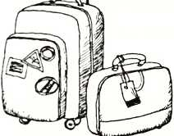
DB-deutsche Bahn (-en) — немецкая железная дорога
Zugtypen — типы поездов
ICE — der Intercity Express — поезд-экспресс, курсирующий между крупными городами
IC/EC — der Intercity und der Eurocity — поезда, курсирующие между крупными городами Германии и Европы
IR (der InterRegio) — межрегиональный (межобластной) поезд
RB (die RegionalBahn) — областная железная дорога
RE (der RegionalExpress) — поезд-экспресс, следующий в разных регионах (областях)
der Fernzug (-s, -ü, -e) — поезд дальнего следования

REISE MIT DEM FLUGZEUG
der Flughafen (-s, -ä) — аэропорт
starten (startete, ist gestartet) — взлетать
bei jedem Flugwetter starten — взлетать при любой погоде
ohne Zwischenlandung fliegen (flog, ist geflogen) — лететь без пересадки
an Bord etwas zu essen bekommen — есть на борту самолета
die Stewardess — стюардесса
mir ist schwindlig — у меня кружится голова
der Flugschein (-s, -e), das Ticket (-s, -s) — билет на самолет
die Fluggesellschaf t„Lufthansa", „Aeroflot" usw. — авиакомпания «Люфтганза», «Аэрофлот» и т. д.
landen (landete, ist gelandet) — приземляться
die Gangway (-s) ['genve:] — трап самолета
die Flugreise (-n) — путешествие на самолете
das Handgepäck — ручная кладь

REISE MIT DEM SCHIFF

Die Arten der Verkehrsmittel zu Wasser — виды средств передвижения по воде
das Kreuzfahtschiff (-s, -e) — лайнер
der Dampfer (-s, =) — пароход
das Segelschiff (-s, -e) — парусный корабль
das Floß (-es, -ö, -sse) — плот
sich einschiffen (schiffte ein, hat eingeschifft) — подняться на борт
an Bord gehen (ging, ist gegangen) — подняться на борт
das Schiff sticht in See — корабль уходит в море
auf hoher See sein — находиться в открытом море
Die Arten der Fahrten zu Wasser — виды путешествий по воде
die Kreuzfahrt (-en) — круиз
Fahrt auf einem See (-en) — плавание по озеру
der Seeausflug (-s, -ü, -e) — экскурсия по озеру
der Meerausflug (-s, -ü, -e) — экскурсия по морю
die Fähreverbindung (-en) — паромная связь
Wohin kann man mit dem Schiff fahren? — Куда можно плавать на корабле?
an die Nordsee, Ostsee fahren (fuhr, ist gefahren) — поехать к Северному, Балтийскому морю
ans Schwarze Meer fahren — поехать к Черному морю

Auf dem Schiff— на корабле
auf Deck (-s, -e) — на палубе
der Kapitän (-s, -e) — капитан
die Kajüte erster Klasse — каюта первого класса
die Seekrankheit (-en) — морская болезнь
Sprichwort
Große Schiffe machen große Fahrt. — Большому кораблю — большое плавание.
Merkt euch die Bezeichnungen der folgenden Seen, Meeren und Meerbusen: (Обратите внимание на название морей и заливов)
Seen und Meere
das Schwarze Meer — Черное море
das Kaspische Meer — Каспийское море

das Asowsche Meer — Азовское море
der Baikalsee — озеро Байкал
die Ostsee — Балтийское море
die Barentssee — Баренцево море
die Ostsibirische See — Восточно-Сибирское море
das Karibische Meer — Карибское море
die Karasee — Карское море
der Ladogasee — Ладожское озеро
die Laptewsee — море Лаптевых
der Onegasee — Онежское озеро
das Mittelmeer — Средиземное море
der Finnische Meerbusen — Финский залив
der Peipussee — Чудское озеро
dieTschuktschensee — Чукотское море
das japanische Meer — Японское море
Merkt euch! (Запомните)
ans Meer fahren / zur See fahren — поехать к морю
an einen See fahren — поехать на озеро

REISE MIT DEM AUTO
Die Arten der Autos — виды автомобилей
der PKW/Personenkraftwagen (-s, =) — легковой автомобиль
der LKW/Lastkraftwagen (-s, =) — грузовой автомобиль
Was kann man mit dem Auto machen? — Что можно делать с автомобилем?
das Auto anhalten (hielt an, hat angehalten) — остановить автомобиль
das Auto parken (parkte, hat geparkt) — парковать автомобиль
tanken (tankte, hat getankt) — заправлять автомобиль бензином
per Anhalter fahren (fuhr, ist gefahren) — ехать автостопом
derTramper— путешествующий автостопом
das Benzin bezahlen (bezahlte, hat bezahlt) — оплатить бензин
die Tankstelle (-n) — заправка
ein Gespräch mit dem Fahrer führen (führte, hat geführt) — вести разговор с водителем
aufmerksam sein (war, ist gewesen) — быть внимательным
die Autobahn (-en) — автобан
der Weg (-s, -e) — дорога, путь
ein Rad bereifen (bereifte, hat bereift) — надеть шину на колесо
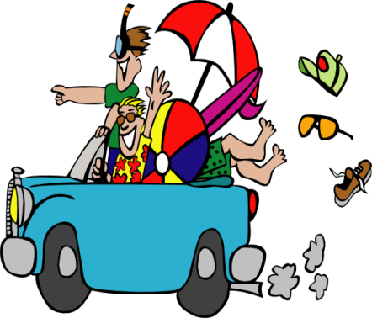
Ersatzteile der Autos — запасные части автомобилей
der Reifen (-s, =) — шина
der Scheibenwischer (-s, =) — стеклоочиститель
die Windschutzscheibe (-n) — ветровое стекло
das Lenkrad (-s, -ä, -er) — руль автомобиля
das Auto ist kaputt — автомобиль сломался
der Führerschein (-s, -e) — водительское удостоверение, права
die Verkehrspolizei — государственная автоинспекция
Fragen eines Fahrers — вопросы водителя
Wie weit ist es von hier bis ... ? — Как далеко отсюда до ... ?
Wo kann man die Batterie aufladen? — Где можно зарядить аккумуляторную батарею?
Wo kann man das Auto waschen? — Где можно помыть автомобиль?
Wo ist die nächste Reparaturwerkstatt? — Где находится ближайшая станция технического обслуживания?

Die Reise

Aufgabe 1. Lest den Text mit neuen Vokabeln. (прочитайте текст с новыми словами и выражениями. Переведите текст.)

Meine Eltern sind Lehrer. Sie haben im Sommer Ferien. Noch im Februar bekamen ich und meine Schwester die Aufgabe von den Eltern, das Reiseziel zu wählen. Wohin wollen wir fahren? Es gibt so viele Träume und Wünsche, z.B. ins Ausland in die Schweiz zu fahren, um die Alpenwiesen zu genießen, oder zum Baikalsee zu fliegen (die Natur ist dort wunderbar), oder die Städte des goldenen Ringes zu besichtigen, um viele Kirchen und die russische Geschichte näher kennenzulernen. Meine Schwester und ich haben eine Entscheidung getroffen und unseren Eltern gesagt, dass wir den Baikalsee besuchen möchten. Im Handumdrehen kauften unsere Eltern für alle Flugtickets. Anfang Juli trafen wir die Reisevorbereitungen. Unsere Eltern gaben uns einen Koffer, für uns beide, den wir packen sollten. Sie sagten, dass wir das Nötigste mitnehmen sollen. Wir nahmen Sportschuhe und Bekleidung für eine Bergtour, Badeanzüge zum Schwimmen im See, ein paar T-Shirts und Jeans, Kniehosen, Unterwäsche sowie Regenmäntel für das Regenwetter mit. Meine Eltern haben auch eine Kranken- und Unfallversicherung gekauft, damit wir im Notfall Erste Hilfe bekommen können.

Aufgabe 2. Beantwortet die Fragen zum Text. (ответьте на вопросы)
- Wann haben die Eltern der Mädchen Ferien?
- Wer sollte das Reiseziel wählen?
- Was kauften die Eltern im Handumdrehen?
- Wann trafen die Schwestern die Reisevorbereitungen?
- Was kauften die Eltern, um Erste Hilfe zu bekommen?

Aufgabe 3. Was passt zusammen? (найдите правильный перевод)
- in den Urlaub fahren
- виза на въезд
- готовиться к путешествию
- в мгновение ока
- идти в отпуск
- заграничный паспорт
- страховка, гарантирующая выплаты во время болезни или несчастного случая
- волноваться перед путешествием
- выбирать цель путешествия
- упаковывать чемодан
- ходить в походы, на экскурсии
- со всей семьёй, со всем скарбом
- путешествие
- идти в отпуск
- тур, экскурсия, поход в горы
- уезжать в командировку
- наслаждаться путешествием

- der Reisepass
- die Kranken- Unfallversicherung
- Reisevorbereitungen treffen
- Bekanntschaften knüpfen
- im Handumdrehen
- das Einreisevisum
- den Koffer einpacken
- Ausflüge und Wanderungen unternehmen
- Reisefieber haben
- mit Kind und Kegel
- das Reiseziel wählen
- die Reise genießen
- eine Bergtour machen
- die Reise
- auf Dienstreise gehen

1. | 2. | 3. | 4. | 5. | 6. | 7. | 8. | 9. | 10. | 11. | 12. | 13. | 14. | 15. | 16.

Aufgabe 4. Ersetzt die kursiv gedruckten Wörter durch passende Wendungen.(Выделенные курсивом слова замените на соответствующие обороты.)
- Ich fahre mit der ganzen Familie in den Urlaub.
- Den Bestimmungsort der Reise zu wählen ist die Hälfte der Sache.
- Um ins Ausland zu fahren, braucht man den Personalausweis für Auslandsreisen.
- Sehr schnell habe ich bestimmt, wohin ich in den Urlaub fahren werde.
- Leichte innere Erregung vor einer Reise hat jeder Mensch.
- Während der Reise erweitern alle Leute ihren Bekanntenkreis.
- Unsere Reise war sehr gut und hat mir gefallen.
- Vor 2 Wochen begann ich mich auf die Reise vorzubereiten.
- Mein Vater fährt jeden Monat dienstlich nach Moskau.

Aufgabe 5. Ergänzt die Sätze. (составьте предложения)
- Um nach Deutschland zu fahren, brauche ich ........... .
- Wenn mein Vater ..., nimmt er nur das Nötigste mit: Seife, eine Zahnbürste, einen Rasierapparat, eine Tube Zahnpasta, Unterwäsche und die nötigen Papiere.
- Der Betriebsleiter sagt seinem Arbeiter: „Sie sind sehr müde, Sie sollten ...“.
- Um im Ausland Erste Hilfe zu erhalten, brauche ich ... .
- Mein Wunsch ist, ..., nichts zu tun, nur zu hören, zu essen und Sehenswürdigkeiten zu besichtigen.
- .... ist eine wichtige Aufgabe vor der Reise.
- Während der Reise habe ich verschiedene ..., jetzt habe ich viele Bekannte.
- Meine Eltern, meine Schwester und ich, d.h...., sind im Sommer nach Sotschi gefahren.

Aufgabe 6.Erstellt ein Assoziogramm mit dem Wort „die Reise". (составьте ассоциограмму со словом «Путешествие»)

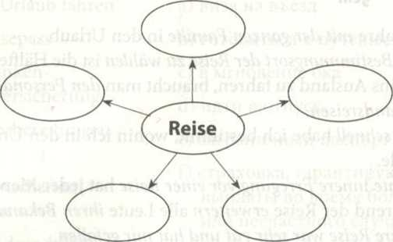

Aufgabe 7. Erzählt den Text als Ich-Erzähler, aus der Sicht der Schwester und aus der Sicht der Eltern. (Перескажите текст: а) от первого лица; б) от лица сестры; в) от лица родителей)

Aufgabe 8. Stellt euch vor, ihr habt als Reiseziel, z.B. die Schweiz oder den Goldenen Ring gewählt. Beschreibt eure Vorbereitungen. (Представьте себе, что Вы едете в путешествие, например, Швейцарию или по Золотому кольцу. Опишите Ваши приготовления.)

Aufgabe 9.Äußert euch zum Sprichwort „Reisen macht klug". (Что означает для Вас пословица «Путешествуя, умнеешь»)


Aufgabe 10. Lest den Dialog, beachtet den Gebrauch der neuen Vokabeln. Übersetzt den Dialog. (Прочитайте диалог, обратите внимание на употребление новых слов и выражений. Переведите диалог)
- Hallo!
- Wohin des Weges?
- Ich beeile mich ins Reisebüro. Wir fahren mit Kind und Kegel in den Urlaub. Ich muss nur noch das Reiseziel wählen.
- Hast du schon irgendeine Idee?
- Ja, wir möchten in die Berge fahren, in die Altairegion, nach Österreich, oder in die Schweiz.
- Das Altaigebirge ist zu weit von Sankt Petersburg, ich würde euch Österreich raten. Dort gibt’s viel zu sehen, z.B. Salzburg — die Geburtstadt von Mozart oder Wien — die Hauptstadt Österreichs.
- Ich werde an deinen Vorschlag denken.
- Tschüss, ich muss weiter.

Aufgabe 11. Beantwortet die Fragen zum Dialog. (ответьте на вопросы к диалогу)
- Wohin beeilt sich die Person?
- Hat sie schon ein Reiseziel gewählt?
- Welche Vorschläge hat ihr die Freundin gemacht?
- Was hat die erste Person gewählt?

REISE MIT DEM ZUG


Aufgabe 1. Lest den Text, beachtet den Gebrauch der neuen Vokabeln. (прочитайте текст с новыми словами и выражениями. Переведите текст.)
Viele Fahrgäste drängen sich an der Kasse, sie möchten vor der Abfahrt ihres Zuges Fahrkarten kaufen. Meistens erwerben Leute auf diese Weise die schlechtesten Plätze. Es ist besser und sicherer, Fahrkarten im voraus zu kaufen oder zu reservieren. In Deutschland kann man Fahrkarten in Automaten kaufen. Wenn das Gepäck eines Passagiers mehr als 30 kg wiegt, muss er eine zusätzliche Summe zu seiner Fahrkarte zahlen. Die gewünschten Plätze sind die unteren Plätze in der Fahrtrichtung des Zuges, Platzkarten und keine Seitenplätze. In Sankt Petersburg gibt es fünf Bahnhöfe: Baltijski, Witebski, Moskowski, Ladoshski und Finnlandski. Von diesen Bahnhöfen fahren Fernzüge und Nahverkehrszüge ab. In Deutschland verkehren folgende Züge: Intercity Express, EuroCity, InterRegio, RegionalBahn und RegionalExpress. Die Geschwindigkeit des EuroCity beträgt mehr als 200 Stundenkilometer. Bei der Reise mit dem Flugzeug haben Deutsche eine solche Möglichkeit wie das Rail & Fly-Angebot, d.h. der Flughafen ist mit einem Zug erreichbar. Der Bahnhof besteht aus einem Gebäude, Bahnsteigen und Gleisen. Mit Hilfe der Unterführung kann man zu dem nötigen Bahnsteig kommen. In Deutschland gibt es ermäßigte Zugfahrkarten wie etwa das Wochenendticket sowie Ermäßigung auf Grund der Bahncard.

Aufgabe 2. Beantwortet die Fragen zum Text: (ответьте на вопросы к тексту)
- Welche Plätze möchten russische Fahrgäste haben?
- Welche Bahnhöfe gibt es in Sankt Petersburg?
- Welche Züge fahren von diesen Bahnhöfen ab?
- Welche Züge verkehren in Deutschland?
- Was ist das Rail 8c Fly-Angebot?

Aufgabe 3. Setzt die passenden Wörter und Wendungen ein, die unten angegeben sind. (Вставьте вместо точек слова, данные под чертой)
Auf dem Bahnhof sind viele … . Am Schalter „Kasse“ stehen Reisende und kaufen .... . Reisende haben viel.... Einige geben es ... auf. Mit den Fahrkarten gehen Passagiere auf... zu dem bestimmten … . …. рrüft gründlich Pässe und Fahrkarten, Fahrgäste steigen in den Wagen ein. Das ist ein ... . Dieser Zug ist sehr modern und … fährt der Zug ab. Der Zug fährt ... Rostok.

Fahrkarten, Fahrgäste, in der Gepäckaufbewahrung,
Gepäck, fahrplanmäßig, den Bahnsteig, Gleis, der Schaffner,
ICE, vollklimatisiert, über.

Aufgabe 4. Sagt anders. (Выделенные курсивом выражения, замените их на синонимы)
- Viele Passagiere stehen vor dem Wagen.
- Der Angestellte, der Fahrkarten prüft, lädt alle höflich ein, in den Zug einzusteigen.
- Die Verbindung mit dem nächsten Zug ist erst in zwei Stunden.
- Die Fahrkarten haben wir vor einem Monat gekauft.
- Bis zum Flughafen fahren wir mit dem Zug.
- Moderne Züge haben Klimaanlagen, Biotoiletten.
- Alle Züge verkehren nach einem bestimmten Fahrplan.

Aufgabe 5. Erstellt ein Blockassoziogramm und erzählt über die Reise mit Hilfe dieses Blockassoziogramms. (Опираясь на социограмму, расскажите о путешествии)

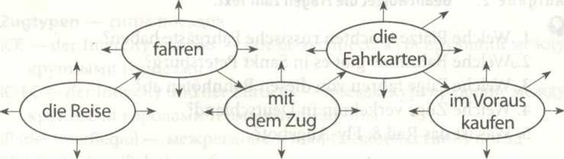

Aufgabe 6. Beantwortet folgende Fragen.
- Welche Reisemöglichkeiten gibt es in Deutschland?
- Womit reisen die Deutschen?
- Wohin reisen die Deutschen?
- Reisen nur Jugendliche in Deutschland?
Aufgabe 7. Erzählt nach folgendem Plan über die Reise mit dem Zug.
Plan:
1.Das Ziel der Reise mit dem Zug wählen.
2. Fahrkarten hin und zurück ohne Umsteigen kaufen.
3. Die Reise mit dem Zug.
3-a. Am Bahnsteig.
3-b. Im Zug.
3-c. Am Zielort.
Aufgabe 8. Lest den Dialog.(Прочитайте и переведите диалог)
An der Kasse
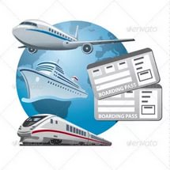
- Bitte einmal nach Hamburg.
- Erste Klasse? Hin und zurück?
- Nein, zweite Klasse hin und zurück.
- Sie müssen in Hannover umsteigen.
- Nein, bitte ohne Umsteigen.
- Dann muss ich nach anderen Zeit sehen. Fahren Sie am Abend?
- Ja, gerne.
- Bitte, eine Fahrkarte von Stuttgart nach Hamburg, der Zug fährt um 19.30 Uhr ab, zweite Klasse hin und zurück. 80 Euro bitte.
- Bitte sehr.
- Gute Reise. Auf Wiedersehen.

Aufgabe 9. Findet die Entsprechungen. (найдите русский эквивалент)

- Bitte einmal nach Hamburg.  - — Erste Klasse?  Hin und zurück?  - — Nein, zweite Klasse hin und zurück.  - — Sie müssen in Hannover umsteigen.  - — Nein, bitte ohne Umsteigen.  - — Dann muss ich nach einer anderen Zeit sehen. Fahren Sie am Abend?  - — Ja, gerne.  - — Bitte, eine Fahrkarte von Stuttgart nach Hamburg, der Zug fährt um 19.30 Uhr ab, zweiter Klasse hin und zurück. 80 Euro bitte.  - — Bitte sehr.  - — Gute Reise. Auf Wiedersehen. | - — Нет, второй класс, туда и обратно  - — Нет, без пересадки.  - — Первый класс? Туда и обратно?  - — Пожалуйста, один билет до Гамбурга.  - — Вы должны пересесть в Ганновере.  - — Хорошего путешествия. До свидания.  - — Мне нужно посмотреть другое время.  - — Пожалуйста.  - — Да, с удовольствием.  - — Пожалуйста, один билет от Штутгарта до Гамбурга, поезд отправляется в 19.30, второй класс туда и обратно. 80 Евро, пожалуйста.

1. | 2. | 3. | 4. | 5. | 6. | 7. | 8. | 9. | 10.

Aufgabe 10. Lest den Dialog. Inszeniert den Dialog. (Прочитайте диалог. Расскажите его по ролям)
An der Grenze
Alle Fahrgäste füllen Zollerklärungen aus.
Der Zollbeamte: Zeigen Sie bitte Ihre Reisepässe. Müssen Sie nichts verzollen? Haben Sie Devisen, Drogen oder Ikonen? Haben Sie eine Zollerklärung ausgefüllt?
Fahrgast: Nein, wir haben keine Sachen, die verzollt werden müssen.
Der Zollbeamte: Dann gute Reise!

REISE MIT DEM FLUGZEUG

Aufgabe 1. Lest den Text. (Прочитайте и переведите текст)
Mit dem Flugzeug zu reisen ist teuer, aber schnell. Man reist mit dem Flugzeug ins Ausland und in die GUS-Staaten. Die Passagiere durchlaufen im Flughafen die Körperkontrolle und die Gepäckkontrolle. Dann geht es weiter zur Passkontrolle. Die Passagiere geben ihr Gepäck ab, 5 kg dürfen sie als Handgepäck mit an Bord des Flugzeuges nehmen. In einem Saal warten alle Reisenden auf den Bus, der sie zum Flugzeug fährt. Die Gangway besteigen zuerst Frauen mit Kindern und dann alle anderen. Dann machen es sich Leute in den Sesseln bequem und schnallen sich an. Das Flugzeug startet und fliegt auf einer Höhe von 10 000 m, in einigen Stunden landet das Flugzeug. Die bekannteste Fluggesellschaft in Deutschland ist die Lufthansa, in Russland — Aeroflot und Rossiya.
Aufgabe 2. Betitelt den Text. (озаглавьте текст)
Aufgabe 3. Erzählt den Text, gebraucht folgende Schlüsselwörter: (Расскажите текст, используя данные ниже слова.)
ins Ausland, in die GUS-Staaten, Körperkontrolle, Gepäckkontrolle, Passkontrolle, auf den Bus warten, die Gangway, es sich in den Sesseln bequem machen, sich anschnallen, in einer Höhe von 10 000 Meter fliegen, die bekannteste Fluggesellschaft
Aufgabe 4.Markiert die Sätze mit den Buchstaben: „r“— richtig, oder„f" —
falsch. (Ответьте на утверждения «верно»/ « неверно»)
- Landen bedeutet bei jedem Wetter starten.
- Der Flugschein ist „eine Fahrkarte“
für das Flugzeug.
- Starten heißt den Flug beginnen.
- Die Stewardess ist eine Frau, die die Passagiere
an Bord des Flugzeuges bedient.
- Es ist unmöglich, in Russland mit dem Flugzeug ohne Zwischenlandung
zu fliegen.
- Bei schlechtem Flugwetter zu starten
ist gefährlich.
- Die Gangway ist der Gang zwischen den Reihen im Flugzeug. ________
- Die Fluggesellschaft „Lufthansa“ ist die beste deutsche Gesellschaft. ______

Aufgabe 5. Was passt zusammen? (что подходит?)
- der Flughafen
- landen
- der Flugschein
- starten
- die Fluggesellschaft
- die Stewardess
- das Handgepäck
- an Bord etwas zu essen bekommen
- ohne Zwischenlandung fliegen
- bei jedem Flugwetter starten
- mir ist schwindlig
- die Gangway
- die Flugreise

- авиакомпания
- стюардесса
- лететь без пересадки
- билет на самолет
- аэропорт
- ручная кладь
- трап самолета
- взлетать
- приземляться
- есть на борту самолета
- путешествие на самолете
- взлетать при любой погоде
- у меня кружится голова

1 | 2 | 3 | 4 | 5 | 6 | 7 | 8 | 9 | 10 | 11 | 12 | 13

Aufgabe 6. Setzt Wörter und Wendungen ein. (Вставьте слова и выражения, подходящие по смыслу)
- Wir flogen nach Amerika 12 Stunden _______.
- „Vom Hunger stirbst du im Flugzeug nicht“, sagt der Vater seinem Sohn, .
- bedient die Passagiere.
- ist ein Ding, mit dessen Hilfe Passagiere an Bord des Flugzeuges gelangen.
- Beim Starten ist es mir .
- kostet mehr als der Fahrschein.
- Am Ende des Fluges das Flugzeug.
- Alle Passagiere , um zu fliegen.

Aufgabe 7. Erstellt ein Assoziogramm zum Wort „Flugreise" (Составьте ассоциограмму к слову «Путешествие на самолёте»)
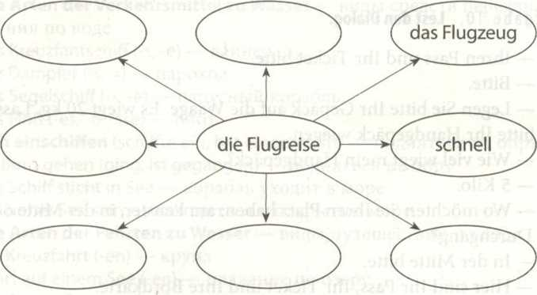
Aufgabe 8. Bestimmt, was zu den Vorteilen und den Nachteilen der Reise mit dem Flugzeug gehört. (укажите достоинства и недостатки путешествия на самолёте)
- Man kann schnell zum Zielort fliegen.
Vorteile | Nachteile

- Das Flugzeug darf beim schlechten Wetter nicht fliegen.
- Man kann von oben die Landschaften beobachten.
- Man bekommt etwas zu essen.
- Es ist gefährlich, mit dem Flugzeug zu fliegen.
- Man darf nur 20 kg Gepäck haben.
- Das Gepäck kann man nicht rechtzeitig bekommen.
- Man kann Getränke nach Wunsch bekommen.
Aufgabe 9. Erzählt über euren letzten Flug. (расскажите о Вашем последнем путешествии)


Aufgabe 10. Lest den Dialog. (Прочтите переведите диалог)
— Ihren Pass und Ihr Ticket bitte.
- Bitte.
- Legen Sie bitte Ihr Gepäck auf die Waage. Es wiegt 20 kg. Lassen Sie bitte Ihr Handgepäck wiegen.
- Wie viel wiegt mein Handgepäck?
- 5 Kilo.
- Wo möchten Sie Ihren Platz haben: am Fenster, in der Mitte oder am Durchgang?
- In der Mitte bitte.
- Hier sind Ihr Pass, Ihr Ticket und Ihre Bordkarte.
- Danke.
- Gute und angenehme Reise.

Aufgabe 11. Was meint ihr, wer spricht in diesem Dialog, wählt die richtige Variante. (Как вы думаете, о чём говорится в этом диалоге. Укажите правильный вариант)
- der Fluggast und der Pilot;
- der Passagier und die Stewardess;
- der Passagier und der Flughafenangestellte.
Aufgabe 12. Inszeniert den Dialog. (Расскажите диалог №10 по ролям )
Aufgabe 13. Inszeniert den Dialog. Zwei Passagiere sprechen über die Vorteile des Fliegens. (Составьте диалог. Два пассажира разговаривают о достоинствам полёта на самолёте)
Aufgabe 14. Inszeniert den Dialog. Zwei Passagiere sprechen über die Nachteile des Fliegens. (Составьте диалог. Два пассажира разговаривают о недостатках полёта на самолёте)

REISE MIT DEM SCHIFF
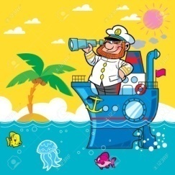
Aufgabe 1. Lest den Text. (Прочтите и переведите текст)
Mein Wunsch mit dem Schiff zu reisen, ist wahr geworden. Ich fahre ans Schwarze Meer und gehe an Bord, um mich eine Woche zu erholen. Ich habe eine Kajüte der ersten Klasse mit einem Fernseher, Kühlschrank und Radio. Der Kapitän begrüßt alle Passagiere am Anfang der Reise und erzählte das Programm der Schifffahrt. Er sagt, dass es an Bord des Kreuzfahttschiffes viele Möglichkeiten für eine vollwertige Erholung gibt: ein Restaurant, einige Bars, Tennisplätze auf jedem Deck, eine Sauna, einige Frisiersalons, zwei Solarien, Bibliotheken auf jedem Deck, einige Kinosäle und Diskos. Unser Schiff sticht in See, und jeder kann das grenzlose Meer besichtigen. Wenn es windig ist, schlagen die Wellen höher und einige Passagiere werden seekrank. Die Ärzte leisten den Kranken erste Hilfe an Bord. Auf hoher See kann man, wenn es still ist, an Deck lesen, auf dem Liegestuhl sitzen und ein Sonnenbad nehmen. Unsere Kreuzfahrt war interessant, wir hatten viele Möglichkeiten, viele Orte zu besuchen, das Wasser zu genießen, zu schwimmen und die Zeit gut zu verbringen
Aufgabe 2. Beantwortet die Fragen zum Text. (ответьте на вопросы к тексту)
- Was für einen Wunsch hatte der Autor?
- Wohin fahrt der Autor?
- Wie lange wird er sich erholen?
- Was hat der Autor in der Kajüte?
- Welche Möglichkeiten gibt es für eine vollwertige Erholung an Bord des Kreuzfahrtschiffes?
- Welche Krankheit können Passagiere an Bord des Schiffes bekommen?
- Was machen die Ärzte, wenn die Leute krank sind?

Aufgabe 3. Stellt einen Plan des Textes zusammen. Betitelt den Text. (Составьте план текста. Озаглавьте текст)

Aufgabe 4. Sagt, was Kapitän, Ärzte, Passagiere machen. (Скажите, что делают капитан, врачи, пассажиры)

Aufgabe 5. Sagt auf deutsch. (Скажите по немецки)

Поехать к | Черному  морю | Поехать на | Озеро  Байкал | Поехать к | Балтийскому морю
Поехать к | Карибскому  морю | Поехать на | Ладожское  озеро | Поехать к | Баренцеву морю
Поехать к | Азовскому | Поехать на | Онежское | Поехать к | Восточно-  Сибирскому морю
Поехать к | морю | Поехать на | озеро | Поехать к | Восточно-  Сибирскому морю
Поехать к | Каспийскому  морю | Поехать на | Чудское  озеро | Поехать к | Карскому морю
Поехать к | Средиземному  морю | Поехать на | озеро  Селигер | Поехать к | Морю Лаптевых
Поехать к | Японскому  морю | Поехать на | озеро  Рица | Поехать к | Чукотскому морю

Aufgabe 6. Verbindet die Äquivalente. (Подберите эквиваленты)
die Fähreverbindung | Spazierfahrt auf einem See
der Seeausflug | Verbindung mit dem Fährboot
die Fahrt auf einem | Mitten auf dem Meer
See | Fahrt auf einem See, bei der mehrere interessante
die Kreuzfahrt | Orte besucht werden
auf hoher See | sich einschiffen
an Bord gehen | eine Schiffsreise kreuz und quer über ein Meer
der Kapitän | durch eine Störung des Gleichgewichtsorgans
der Kreuzfahrtschiff | infolge anhaltender schaukelnder Bewegung hervorgerufene Krankheit mit Übelkeit, Erbrechen;
das Schiff sticht in  See  die Seekrankheit  das Floß  das Segelschiff | Schwindel  Kommandant eines Schiffes  ein großes und modernes Schiff  ein Schiff, das sich mit Segeln fortbewegt  ein Schiff fährt aus, verlässt den Нafen  Flaches Wasserfahrzeug aus zusammengebundenen Baustämmen oder ähnlichen Schwimmkörpern

Aufgabe 7. Erzählt, welche Aktivitäten die Passagiere in jedem Raum genießen können. Z. B. In einer Bar kann man Säfte und Cocktails bestellen, mit den Leuten Kontakte knüpfen, Zeit angenehm verbringen. (Расскажите, что могут делать пассажиры в любом помещении. Например, В баре можно провести приятно время, заказать соки и коктейли, с людьми пообщаться.)
- Die Manschaft des Kreuzfahrtschiffs hat für die Passagiere folgendes Angebot von Räumen: einige Bars, ein Restaurant, einen Tennisplatz, eine Saune, einen Frisiersalon, ein Solarium, eine Bibliothek, einen Platz für Sonnenbäder auf Deck, einen Kinosaal und einen Diskosaal.
- Verbindet die Aktivitäten der Passagiere mit den Räumen: (свяжите деятельность пассажиров с помещениями)

- das Restaurant  - die Bar  - der Tennisplatz  - die Sauna  - der Frisiersalon  - das Solarium  - die Bibliothek  - das Sonnendeck  - der Kinosaal  - der Diskosaal | - Säfte, Cola, Fanta, Getränke bestellen, Kontakte knüpfen  - Tennis spielen, sich amüsieren  - sich waschen und einige Gramme abnehmen  - die Vorspeise, das Hauptgericht und die Nachspeise bestellen, live Musik hören, tanzen  - auf künstliche Weise braun werden  - Haare schneiden oder Färben lassen, eine Dauerwelle machen  - auf der Sonne liegen  - Bücher, Magazine, Zeitungen lesen  - Musik hören und sich bewegen, tanzen  - sich einen Spielfilm, einen Trickfilm, einen Dokumentarfilm, einen Krimi oder einen Horrorfilm ansehen

1. | 2. | 3. | 4. | 5. | 6. | 7. | 8. | 9. | 10.

Aufgabe 8. Erzählt den Text als „lch"-Person nach. Gebraucht folgende Schlüsselwörter und Wendungen (перескажите текст от первого лица):
mit dem Schiff reisen, ich fahre ans Schwarze Meer, der Kapitän begrüßte alle Passagiere, das Programm der Schifffahrt, vollwertige Erholung, unser Schiff sticht in See, die Wellen werden höher, erste Hilfe leisten, unsere Kreuzfahrt war interessant.

Aufgabe 9. Erzählt den Text mit dem Ziel, eine Werbung für die Schifffahrt zu machen. (расскажите текст с целью рекламы путешествия на корабле)

Aufgabe 10. Erzählt den Text aus der Sicht einer dritten Person nach. (перескажите текст от третьего лица

Aufgabe 11. Stellt euch vor. Ihr seid Angestellte von einem Reisebüro. (Представьте себе, что Вы сотрудник туристического агентства.)
A) Du schlägst deinen Kunden vor, eine Schifffahrt zu unternehmen.
B) Du erzählst dem Kunden, wohin sie fahren und was sie dort sehen können.

Aufgabe 12. Äußert euch zum Sprichwort „Große Schiffe machen große Fahrt".
Aufgabe 13. Lest den Dialog. (прочтите и переведите диалог)

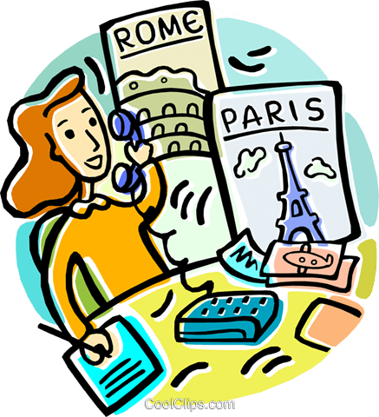
Im Reisebüro
- Guten Tag. Ich möchte eine Schiffsreise machen.
- Guten Tag. Ich kann Ihnen eine Kreuzfahrt auf dem Schwarzen Meer oder dem Asowschen Meer, in die Karibik, oder über den Karasee anbieten.
- Ich wähle das Schwarze Meer.
- Gut. Ich schlage Ihnen einen modernen Kreuzfahrtschiff mit allen Erholungsmöglichkeiten und Kajüten der ersten Klasse mit allen Annehmlichkeiten und Kajüten der zweiten Klasse vor. An Bord können Sie sich Filme ansehen, Konzerte besuchen, tanzen, lesen, Tennis spielen und sogar in einem Schwimmbad schwimmen außerdem viele Städte besuchen: z.B. Sewastopol, Suchumi und Batumi.
- Wie lange dauert diese Kreuzfahrt?
- Zwei Wochen.
- Schön. Ich bin einverstanden.

Aufgabe 14. Beantwortet die Fragen zum Dialog.(Ответьте на вопросы к диалогу)

- An welches Meer fährt der Kunde?
- Was können die Erholenden an Bord machen?
- Welche Städte werden die Reisenden besuchen?
- Wie viele Wochen wird sich der Kunde erholen?
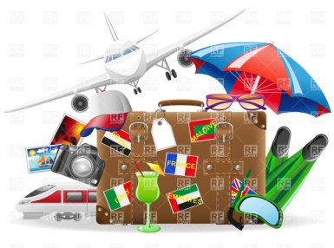
Aufgabe 1. Lest den Text. (Прочитайте и переведите текст)
Eine besondere Art zu reisen ist, per Anhalter zu fahren. Sie passt für Jugendliche, die etwas erleben, Geld sparen und neue Kontakte knüpfen wollen. Per Anhalter reisen die Jugendlichen auf der ganzen Welt. Zu dieser Reise braucht man einen Rucksack mit der nötigsten Kleidung, ein wenig zu essen und ein bisschen Geld. Der Anhalter stoppt ein Auto und fragt nach der Erlaubnis mitzufahren. Außerdem bietet er an, das Benzin zu bezahlen. Ist der Fahrer einverstanden, steigt man ein und fährt bis zu einem bestimmten Ort mit. Während der Reise kann ein Gespräch mit dem Fahrer die Zeit verkürzen. Diese Art zu reisen ist aber auch gefährlich. Auf Folgendes solltet Ihr achten: nicht einsteigen, wenn sich der Fahrer seltsam benimmt und der Wagen sehr alt ist. Sagt der Familie bescheid, wann ihr fahrt, wohin und mit wem. Wenn ihr euren Verwandten davon nicht mitteilt, dann fahrt ihr auf euer eigenes Risiko. Ihr dürft nicht vergessen, dass viele Fahrer in Russland Angst vor solchen Passagieren haben. Das ist verständlich, weil man überall vorsichtig sein muss.
Aufgabe 2. Beantwortet die Fragen zum Text. (ответьте на вопросы к тексту)
1. Wie heißt eine besondere Art zu reisen?
- Wem passt diese Art zu reisen?
- Was braucht man zu dieser Reise?
- Was bezahlt man während dieser Reise?
- Auf welche Weise verkürzt man sich die Zeit?
- Warum ist diese Art zu reisen gefährlich?
- Was sollt ihr vor dieser Art der Reise machen?
Aufgabe 3. Übersetzt folgende Wörter und Wendungen ins Russische. (переведите следующие слова и выражения на русский язык)
- ein Gespräch mit dem Fahrer führen — das Auto parken — per Anhalter fahren — das Lenkrad
- das Benzin bezahlen — das Auto anhalten — der PKW — tanken — der Scheibenwischer
- der LKW — der Weg — die Autobahn — aufmerksam sein
- die Tankstelle — die Windschutzscheibe — das Auto ist kaputt — das Auto parken
- die Ersatzteile — der Führerschein — die Verkehrspolizei — Wo kann man das Auto waschen? — Wo ist die nächste Reparaturwerkstatt?
Aufgabe 4. Übersetzt folgende Wörter und Wendungen ins Deutsche. (переведите следующие слова и выражения на немецкий язык)
- надеть шину на колесо — быть внимательным — вести разговор с водителем — автобан
- ветровое стекло — автомобиль — парковать автомобиль — заправка
- руль автомобиля — шина — грузовик — легковой автомобиль — остановить автомобиль
- оплатить бензин — ехать автостопом — автомобиль сломался — быть внимательным — грузовик
- Где находится ближайшая станция технического обслуживания? — Где можно помыть автомобиль? — Как далеко отсюда до ...? — Где можно зарядить аккумуляторную батарею?
Aufgabe 5. Welches Wort ist überflüssig? (какое слово лишнее?)
- das Auto anhalten — die Autobahn — das Auto parken — das Lenkrad
- das Benzin bezahlen — das Auto anhalten — ein Gespräch mit dem Fahrer führen — der Weg
- der LKW — der PKW — der Kindergarten — das Rennauto
- der Reifen — die Autobahn — das Lenkrad — der Scheibenwischer
- die Windschutzscheibe — das Benzin — der Scheibenwischer — die Scheibe
Aufgabe 6.ErstelltemAssoziogramm„dasAuto". (составьте ассоциограмму)

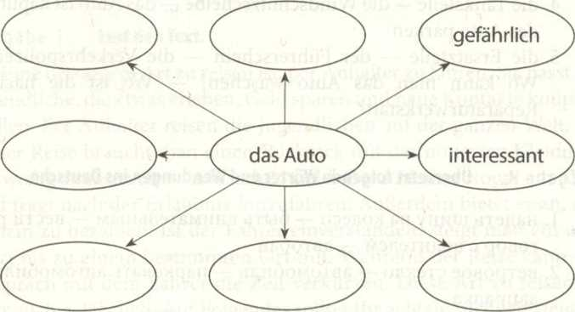

Aufgabe 7. Bestimmt die negativen und positiven Seiten der Reise per Anhalter. (Определите положительные и отрицательные стороны путешествия автосопом)
Diese Art der Reise ist am billigsten, Geld sparen, neue Kontakte knüpfen, ein Gespräch mit dem Fahrer führen, diese Art zu reisen ist auch gefährlich, der Wagen ist sehr alt, auf ihr eigenes Risiko fahren.
Negative Seiten der Reise | Positive Seiten der Reise

Aufgabe 8. Erzählt den Text, gebraucht folgende Schlüsselwörter und Wendungen. (расскажите текст, употребляя ключевые слова и выражения)
Per Anhalter fahren, Geld sparen und neue Kontakte knüpfen wollen, einen Rucksack mit der nötigsten Kleidung, man bieten an, das Benzin
zu bezahlen, ein Gespräch mit dem Fahrer führen, sich auf solche Weise die Zeit verkürzen, gefährlich, sich seltsam benehmen, der Wagen ist sehr alt, auf ihr eigenes Risiko fahren.

Aufgabe 9.Sprecht über die positiven und negativen Seiten der Reise mit dem Auto. (Поговорите о положительных и отрицательных сторонах путешествия на автомобиле)
Aufgabe 10. Stellt euch vor, ihr plant in diesem Sommer per Anhalter zu reisen. Erzählt darüber. Gebraucht folgenden Plan zur Erzählung. (Представьте себе, что вы путешествуете автостопом. Расскажите об этом, используя следующий план)
- Die Idee haben, eine Reise per Anhalter zu unternehmen.
- Reisevorbereitungen.
- Das neue Auto anhalten.
- Ein Gespräch mit dem Fahrer.
- Die Fahrt, d.h. das Benzin bezahlen.
Aufgabe 11. Lest den Dialog.(Прочитайте и переведите диалог)
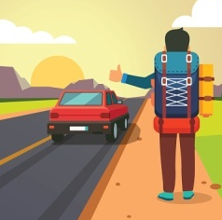
Der Jugendliche: Darf ich mit Ihnen nach Moskau fahren? Ich bezahle das Benzin.
Der Fahrer: Leider fahre ich nicht nach Moskau, aber die Strecke bis Bologoe dürfen Sie mitfahren.
Der Jugendliche: Ich fahre nach Moskau, um dort an der Fernsehsendung „Sternstunde“ teilzunehmen.
Der Fahrer: Singen Sie erstklassig?
Der Jugendliche: Ich bin kein Prinz im Singen, aber etwas habe ich erreicht.
Der Fahrer: Welche Lieder singen Sie?
Der Jugendliche: Das sind meistens Hits. Wie lange arbeiten Sie als Fahrer?
Der Fahrer: Schon lange, 15 Jahre. Ich bin verheiratet und habe zwei Kinder. Diese Arbeit habe ich gern. Ich liebe die Straße, Geschwindigkeit und schöne Landschaften. Ich fahre Holz nach Bologoe. Von dort aus fahre ich nach Sankt Petersburg.
Und bis Bologoe haben sich die beiden sehr freundlich über verschiedene Themen unterhalten.
Aufgabe 12. Lest den Dialog mit verteilten Rollen. (Прочитайте диалог по ролям)

Aufgabe 13. Setzt die Repliken in die richtige Reihenfolge ein. (Кому соответствуют следующие реплики)
Der Fahrer: Singen Sie erstklassig?
Der Jugendliche: Das sind meistens Hits. Wie lange arbeiten Sie als Fahrer?
Der Fahrer: Leider fahre ich nicht nach Moskau, aber eine Strecke bis Bologoe können Sie mitfahren.
I I Der Jugendliche: Darf ich mit Ihnen nach Moskau fahren? Ich bezahle das Benzin.
Der Jugendliche: Ich fahre nach Moskau, um dort an der Fernsehsendung „Sternstunde“ teilzunehmen.
Der Jugendliche: Ich bin kein Prinz im Singen, aber etwas habe ich erreicht.
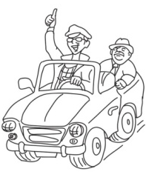
Der Fahrer: Welche Lieder singen Sie?
Der Fahrer: Schon lange, 15 Jahre. Ich bin verheiratet und habe zwei Kinder. Diese Arbeit habe ich gern. Ich liebe die Straße, Geschwindigkeit, schöne Landschaften. Ich fahre Holz nach Bologoe. Von dort aus fahre ich nach Sankt Petersburg.

Aufgabe 16. Finden Entsprechungen. (найдите правильный перевод)

- Darf ich mit Ihnen nach Moscau fahren? Ich bezahle das Benzin.  - Ich bin klein Prinz im Singen, aber etwas habe ich erreicht.  - Welche Lieder singen Sie?  - Ich fahre nach Moskau, um dort an der Fernsehsendung „Sternstunde“ teilzunehmen.  - Singen Sie erstklassig?  - Leider fahre ich nicht nach Moskau, aber eine Strecke bis Bologoe dürfen Sie mitfahren.  - Und bis Bologoe haben sich diese Leute sehr freundlich über verschiedene Themen unterhalten.  - Schon lange, 15 Jahre. Ich bin verheiratet und habe zwei Kinder. Diese Arbeit habe ich gern. Ich liebe die Straße, Geschwindigkeit, schöne Landschaften. Ich fahre Holz nach Bologoe. Von dort aus fahre ich nach Sankt Petersburg. | - Вы хорошо поёте?  - Какие песни Вы поёте?  - Я не специалист в пении, но кое-чего достиг.  - Можно мне с Вами доехать до Москвы? Я оплачу бензин.  - И до Бологого эти люди очень дружелюбно разговаривали на разные темы.  - Уже давно, пятнадцать лет. Я женат и у меня двое детей. Я люблю эту работу, дорогу, скорость, красивые ландшафты. Я везу дрова в Бологое. Оттуда еду в Санкт- Петербург.  - К сожалению, я еду не в Москву, но расстояние до Бологого Вы можете проехать со мной.  - Я еду в Москву, чтобы принять участие в телепередаче «Звездный час».

1 | 2 | 3 | 4 | 5 | 6 | 7 | 8 | 9 | 10 | 11 | 12 | 13

Reisen wir!
1. Lesen Sie den Text und übersetzen Sie.
Wer die Wahl hat, hat die Qual
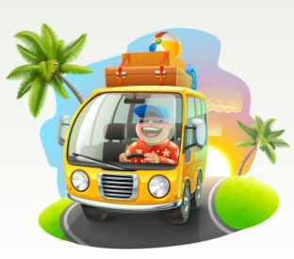
Ich habe mir fest vorgenommen, in diesem Sommer eine interessante Reise zu unternehmen. Man soll sich doch in der Welt umsehen. Man kann doch nicht immer im eigenen Nest hocken! Ich bin Lehrer und habe nämlich keine Dienstreisen. Meine Bekannten fahren jedes Jahr an die See oder ins Gebirge und erzählen viel Interessantes über ihre Erholungsreise. Manche besuchen Moskau und Sankt-Petersburg auf der Durchreise; sie richten es so ein, daß sie über Moskau fahren, obwohl das nicht immer der kürzeste Weg ist.
Ich habe mich noch nicht entschlossen, wohin die Reise gehen soll. Eins steht fest, daß ich auf der Reise möglichst viel zu sehen bekomme. Außerdem weiß ich noch nicht, ob ich eine Reise zu Lande oder zu Wasser unternehme.
Ja, wenn man einen eigenen Wagen hat, dann ist die Wahl ganz einfach, man fährt eben mit dem Auto, wohin man will, Aber nein, lieber reise ich mit dem Flugzeug. Eine Reise mit der IL-86 ist wohl das Beste. Außerdem spart man Zeit und kann länger an dem Ort bleiben, wo es mir am meisten gefällt. Man sagt sogar, daß dieses Flugzeug bei jedem Flugwetter startet, es fliegt in einer so großen Höhe über den Wolken, daß man nicht einmal die Gegend sieht, über die man fliegt. Beim Starten und Landen wird man trotz der großen Geschwindigkeit in diesem. Flugzeug nicht schwindlig.
Meine Freunde raten mir aber, mit dem Zug zu reisen: man hat dann genug Zeit, um sich an die Mitreisenden zu gewöhnen und mit ihnen bekannt zu werden, und das gehört doch auch zu einer richtigen Reise, nicht wahr? Mit der IL-86 sind Sie im Handumdrehen an Ort und Stelle und haben nicht einmal die Reise genossen!
Ein Kollege von mir behauptet immer, daß eine Reise mit dem Schiff das Beste ist, wenn man in die Ferien reist. Da kann man sich erholen, interessante Bekanntschaften mit den anderen Reisenden anknüpfen und vor allem die Seeluft geniefien. Und welchen herrJichen Ausbück auf die Kustenlandschaft hat man dort! Bei stürmischem Wetter aber, besonders, wenn einer leicht seekrank wird, macht eine solche Reise wenig Spaß.
Ja, wer die Wahl hat, hat die Qua!

Die Erklährung zum Text. (пояснения к тексту)
•​ Wer die Wahl hat, hat die Qual. — Выбор приносит мучения
•​ sich etwas vornehmen — затеять что-либо,Wir haben uns vorgenommen, eine Reise auf die Krim zu untemehmen.
•​ sich umsehen— осмотреться: Monika will sich zuerst in der Stadt umsehen, bevor sie sich ein Zimmer miete.
•​ hocken—зд.: сидеть Du hockst immer zu Hause, fahr einmal aufs Land.
•​ es so einrichten, dass…- устроить так
•​ Richten Sie es so ein, dass Sie Zeit fur eine längere Reise haben.
•​ sich (fur etwas) entschliessen— решиться на
•​ Haben Sie sich schon für einen bestimmten Reiseplan entschlossen? Haben Sie sich schon entschlossen, wohin Sie fahren mochten?
•​ es steht fest, dass...— решено, что...:
•​ Es steht fest, dass wir in diesem Sommer aufs Land fahren.
•​ nicht einmal —даже не:
•​ Es war so dunkel, dass wir nicht einmal einander sehen konnten.
•​ schwindig werden — чувствовать головокружение:
•​ Wenn ich vom vierzehnten Stockwerk hinuntersehe, wird mir schwindlig.
•​ im Handumdrehen—в мгновение ока;
•​ Warte auf mich. Ich bin im Handumdrehen fertig.
•​ eine Bekanntschaft anknüpfen — завязать знакомство: Ег knüpfte während seines Urlaubs neue Bekanntschafften an.
•​ es macht mir Spaβ— это доставляет мне удовольствие, нравится:
•​ Macht Ihnen diese Arbeit Spaβ?
2. Lesen Sie die Dialoge und übersetzen Sie. (Прочтите и переведите диалоги)
IM AUSKUNFTSBÜRO
A) Wann geht der nächste Zug nach L.?
В) Der Zug nach L. verkehrt jeden Tag. Um 10 Uhr 20 ist die Abfahrt. Den Zug heute haben Sie schon verpasst.
A) Ach, wie schade! War es ein D-Zug?
В) Ja, er geht direkt nach L., ohne zu halten.
A) Gibt es vielleicht noch einen Zug nach L.?
В) Ja, aber dann mussen Sie in K. umsteigen. Wie unbequem! Aber ich muβ dringend nach L. Wann komme ich dort an?
В) Der andere Zug ist ein Personenzug, aber Sie verlieren dabei nur eine Nacht. Sie kommen in L. morgen Punkt 11 Uhr an. Das ist ein bequemer Zug mit Speisewagen und Schlafwagen.
A) Das ist mir recht. Wann fährt denn der Zug ab?
B) Um 17 Uhr 10. Sie haben noch Zeit, um sich eine Fahrkarte zu lösen.
A) Ich habe aber ziemlich viel Gepäck mit. Wo kann ich es aufgeben?
В) In der Gepäckaufbewahrung natürlich. Es lohnt sich kaum wegen einer halben Stunde. Nehmen Sie lieber einen Gepäckträger.
A) Das ist aber ein guter Rat! Glauben Sie, ich bekomme noch Fahrkarten für diesen Zug?
В) Sicher. Im Schlafwagen.
A) Im Schlafwagen? Das ist mir eigentlich zu teuer... Aber, wenn es nicht anders geht... Besten Dank für die Auskunft, auf Wiedersehen.
Die Erklährung zum Dialog. (пояснения к диалогу)
•​ dringend — срочный; срочно:Ich brauche dringend eine Fahrkarte nach Charkow
•​ das ist mir recht — меня это устраивает, мне это удобно:Wir fahren morgen um neun Uhr 30. Ist es dir recht?
•​ es lohnt sich kaum—не стоит, вряд ли стоит: Es lohnt sich kaum, bis N. eine Karte für den Schlafwagen zu losen, die Strecke ist zu kurz.
•​ wenn es nicht anders geht...— если нельзя иначе...: Wenn es nicht anders geht, bin ich bereit, im Raucherwagen zu fahren.

IM REISEBORO

A.: Darf ich Sie um eine Auskunft bitten, ich habe mien entschlossen, mit dem Flugzeug zu reisen und will deshalb alles wissen, was zu einem Flug gehört.
B.:Ja, bitte. Wohin fliegen-Sie denn?
A.: Nach Tbilissi. Sagen Sie bitte, wo kann ich eine Flugkarte nach Tbilissi .bekommen?
В.: Hier im Vorverkauf oder direkt im Flughafen. Es kommt darauf an, wann und mit welchem Flugzeug Sie Ihre Reise unternehmen wollen.
A.: Ich möchte mit dem allerbesten, mit dem allerschnellsten und mit dem bequemsten Flugzeug fliegen.
В.: Dann nehmen Sie die IL-86. Sie wissen doch, die IL-86 fliegt in einer grossen Hohe, über den Wolken und mit einer Geschwindigkeit von 700—900 km pro Stunde.
A.: Gewiss, ich weiss Bescheid. Aber ich habe Angst, schwindlig zu werden.
В.: Kaum. In der IL-86 wird man nicht schwindlig.
A.: Wieviel Flugzeuge fliegen täglich nach Tbilissi?
В.: Nach Tbilissi fliegen täglich zwei Flugzeuge. Das erste fliegt kurz vor sechs Uhr morgens ab, das zweite nachmittags. In zwei Stunden sind Sie schon an Ort und Stelle.
A.: Ich möchte gern eine Flugkarte für den 1. Juni, also für morgen. Geht das?
В.: Fliegen Sie allein?
A.: Ja, warum fragen Sie?
В.: Nicht aus Neugierde, für den 1. Juni ist nämlich nur noch eine Karte da.
A.: Werde ich die Gegend sehen können, über die wir fliegen werden?
В.: Wenn es bewölkt ist, dann sehen Sie nichts.
A.: Ach, wie schade! Landen wir unterwegs?
В.: Nein, das Flugzeug fliegt ohne Zwischenlandung.
A.:Wo werde ich denn fruhstucken?
В.: Oh, es ist alles vorgesehen. An Bord des Flugzeugs ist eine Stewardeβ. Sie besorgt nämlich das warme Fruhstuck.
A.: Wie schön! Vielen Dank für Ihre Auskunft. Entschuldigen Sie, dass ich Ihre Zeit so in Anspruch genommen habe. Und nun muβ ich laufen, ich habe meinen Koffer noch nicht gepackt und auch andere Reisevorbereitungen nicht getroffen. Aber eins steht fest, ich fliege!
Die Erklährung zum Dialog.(пояснения к диалогу)
•​ es kommt darauf an...— это зависит от...:Es kommt auf das Wetter an, ob wir morgen aufs Land fahren oder zu Hause hocken.
•​ Angst haben — бояться чего-л.:Der Fahrgast hatte vor der Seekrankheit Angst.
•​ Geht das? — Можно ли это?Können Sie mir 2 Fahrkarten für den Nichtraucherwagen geben? Geht das?
•​ (Zeit) in Anspruch nehmen — отнимать (время):Die Fahrt nach Baku mit dem Zug nimmt viel Zeit in Anspruch.

3. Ergänzen Sie die Sätze. (составьте предложения по образцу)
Muster: Ich habe mir fest vorgenommen, mit dem Flugzeug zu fliegen.
1.​ Ich habe mir fest vorgenommen, ... (das Flugzeug, fliegen, mit; unternehmen, eine Seereise; verbringen, die Ferien, im Gebirge; neu, kaufen, ein Hut)
2.​ Er hat es so eingerichtet, dass wir... (Karten, bekommen, für, der Nichtraucherwagen; D-Zug, fahren, nachts, mit; ankommen, früher, ein Tag; umsteigen, brauchen, nicht; abholen, der Freund; eine Reise, die Krim, auf, unternehmen; länger, der Kaukasus, ein Aufenthalt, im, haben)
3.​ Mein Bruder hat sich entschlossen, ... (nach, fahren, Bulgarien; Riga, in, sich erholen, in diesem Jahr; Minsk, nach, über, Moskau, reisen)
4.​ Es steht fest, dass... (ich, die Ferien, in, reisen; die Reise, ins Gebirge, gehen; er, nach, heute abend, Kursk, verreisen)
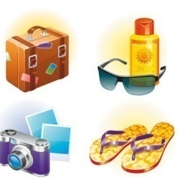
4.Ǜbersetzen Sie ins Deutsche diese Sätze. (Переведите предложения на немецкий язык)
1.​ Ты поедешь в Крым на поезде или на машине?
2.​ Мой дедушка никогда не летал на самолете.
3.​ На чем можно туда ехать? — Туда можно ехать на автобусе или на поезд?.
4.​ Я не люблю ездить на трамвае.
5.​ В Англию надо ехать пароходом или лететь самолетом.
6.​ У тебя кружится голова, когда ты летишь на самолете?
5. Ǜbersetzen Sie ins Deutsche diese Sätze. (Переведите предложения на немецкий язык)
1.​ Мой лучший друг уезжает завтра в Польшу. Он никогда не был в Польше
2.​ Хочешь поехать в Киев?
3.​ Мы написали письмо во Францию
4.​ Как лучше ехать в Италию, поездом или пароходом?
5.​ Ты был в Дрездене? — Нет, но этим летом я поеду в Дрезден
6.​ На чем лучше ехать в Румынию? — В Румынию можно ехать поездом и пароходом, но лучше всего лететь самолетом.— А в Чехословакию? — В Чехословакию лучше всего ехать на машине
7.​ Вы были в Финляндии? — Нет, но через две недели я поеду в Норвегию и Швецию, а затем в Финляндию
8.​ Куда бы ты хотел поехать этим летом, в Австрию или в Швейцарию?
6. Ergänzen Sie diese Sätze. (Составьте предложения)
1.​ Ich will in diesem Sommer eine (интересный) Reise unternehmen
2.​ Man hat unterwegs einen (великолепный) Ausblick auf die Küstenlandschaft
3.​ Ich reise mit dem (собственный) Wagen
4.​ Es wird mir immer schwindlig, wenn ich an (глубокий) Abgrunde denke.
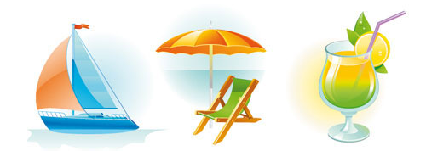
7. Stellen Sie die Fragen zu den Sätzen. (Поставьте вопросы к предложениям)
1.​ Die Reise geht auf die Krim
2.​ Er hockt das ganze Jahr zu Hause
3.​ Ihre Eltern erholen sich jedes Jahr im Gebirge
4.​ Er knüpfte mit den Mitreisenden ein Gespräch an
5.​ Er fuhr nach Hause mit dem D-Zug
6.​ Sie war in Moskau auf der Durchreise
7.​ Die Kurgäste haben sich am neuen Ort gut eingerichtet.
8.​ Das Reisen macht allen Spaβ
9.​ Im Flugzeug wird seiner Frau schwindlig
10.​ Im Handumdrehen erreichten sie den Flughafen.

- Что означает путешествие для Вас?
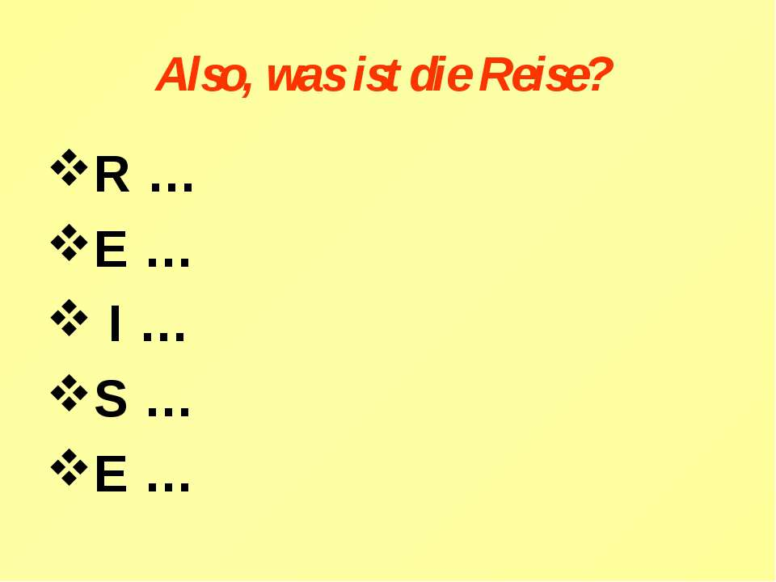

- С чего начинается путешествие?
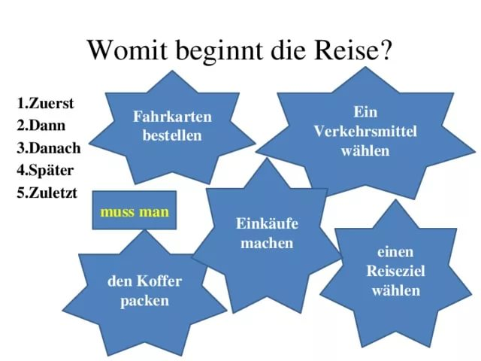

- Was brauchen wir beim Campingurlaub? (Что нужно в палаточном лагере)

 | 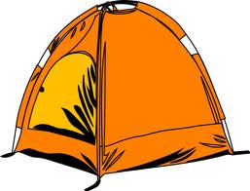 | 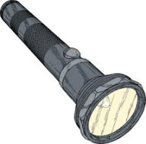 | 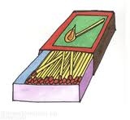 | 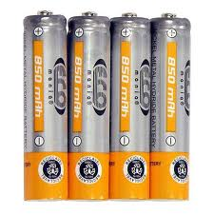
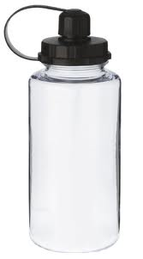 |  | 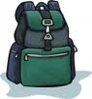 | 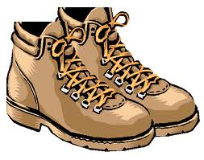 | 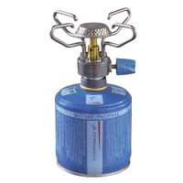
 | 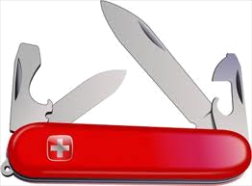 | 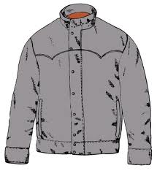 |  | 
 | 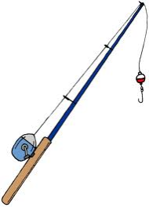 | 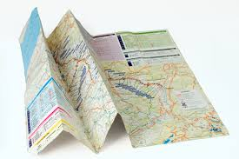 |  | 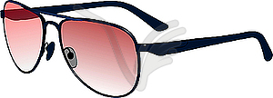
die Repellent Lotion –die Batterien –das Taschenmesser –die Taschenlampe
der Rucksack –die Angel –die Stiefel –das Zelt –der Feldstecher – der Kompass
der Schlafsack –die Thermosflasche –die Streichhölzer –das Toilettenpapier
der Anorak –der Gaskocher –Seil – die Sonnenbrille – der Kochtopf - die Landkarte

Какое высказывание соответствует картинке? Укажите номер высказывания.
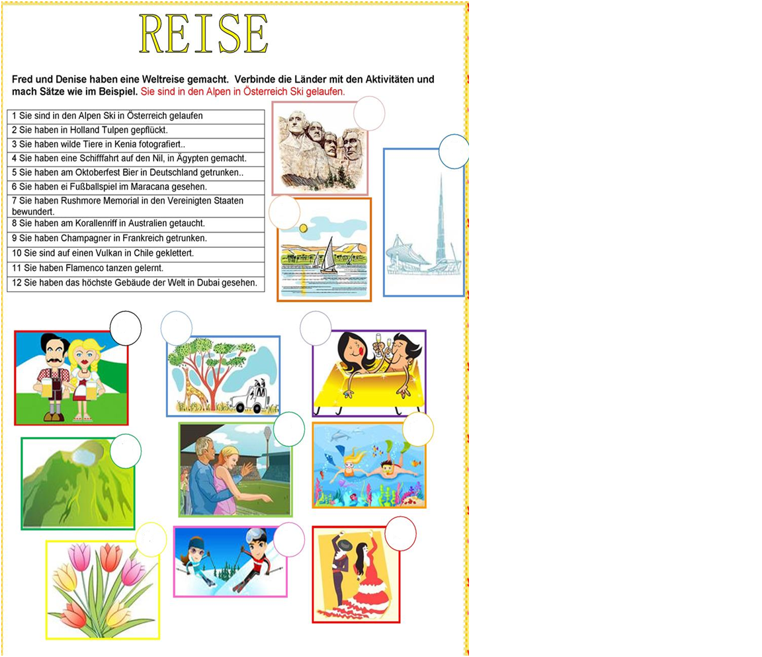

Список литературы
- http://deutsch-sprechen.ru/tema-reisen/
- http://wearelinguists.narod.ru/materials/topics_de/reisen.html
- Россихина Г.Н., профессор БГУ, Рудникова Е.Н. Разговорные темы в текстах. Брянск, Изд. БГУ, 1998.
- Басова Н.В., Коноплёва Т.Г. Немецкий язык для колледжей (Deutsch für Colleges)/ Басова Н.В., Коноплёва Т.Г. – 11-е изд. – Ростов н/Д: Феникс, 2007. – 416с.– (СПО)
- Трубицина О.И., Сухова Н.А. Учимся говорить по – немецки. – СПб.:КАРО, 2013. – 160с.:ил.

